Познавательно-игровая программа «Правильно питаться-здоровым оставаться»
Цель:
-обобщение и закрепление имеющиеся знания о правильном питании как одной из составляющих здорового образа жизни;
Задачи:
- воспитывать стремление бережно относиться к своему здоровью, быть успешным в достижении своих целей.
- формировать у учащихся представление о здоровье как одной из важнейших жизненных ценностей;
- развивать чувство ответственности за здоровье своего организма;
- убедить детей в необходимости и важности соблюдения режима питания;
- обобщить имеющиеся знания о правильном питании как одной из составляющих здорового образа жизни.
Оборудование:
- карточки с кроссвордом, ребусами, мешочки с крупами, жетоны, картинки с полезными продуктами питания, дидактические карточки, овощи и фрукты, магнитофон, памятки по правильному питанию.
Подготовительная работа:
-проведение занятий, бесед, устных журналов по правильному питанию.
Ход мероприятия:
Я прошу у вас друзья, минуточку внимания,
Нынче День у нас настал, здорового питания,
Чтоб по жизни не болеть,
Раньше срока не стареть,
Правильно питайтесь
Здоровьем занимайтесь!
Меня зовут Елена Малышева. Я доктор и телеведущая. И я рада приветствовать вас на съемке нашей программы «Здорово жить!»
Здравствуйте! Слово какое чудесное:
Чуточку доброе, чуточку нежное.
Здравствуйте! Скажем мы каждому дню.
Здравствуйте! Скажем мы всем и всему.
- При встрече люди издревле желали друг другу здоровья: «Здравствуйте, доброго здоровья!», «Как ваше драгоценное здоровье?». Еще в Древней Руси говорили: «Здоровье не купишь», «Дал бы Бог здоровья, а счастья найдешь». А наша задача научиться заботиться о себе и быть всегда здоровыми. Древним людям принадлежат мудрые слова: «Мы едим для того чтобы жить, а не живем для того, чтобы есть» А одним из составляющих здоровья является правильное питание! В наши дни этому вопросу уделяется много внимания. И сегодня наш специальный игровой выпуск программы посвящен ПРАВИЛЬНОМУ ПИТАНИЮ.
Я приглашаю к участию в нашей игре каждого из вас. За правильный ответ вы получите жетон, а победителем станет тот, кто соберет их больше всех.
Итак, начинаем:
1 конкурс. ЗАГАДКИ
На свете много замечательных продуктов! Отгадайте, о каких из них сейчас пойдет речь.
- Очень яркая девица Летом прячется в темнице.
Любят зайчики и детки
В свежем виде и в котлетках.
Эта рыжая плутовка
Называется. . . (морковка).
- Говорят, на вкус и цвет
Никаких подружек нет.
Но она для всех мила,
И полезна, и вкусна.
К сентябрю земля намокла -
Мы выкапываем … (свёклу).
- Я – и свежий, и солёный,
Весь пупырчатый, зелёный.
Не забудь меня, дружок,
Запасай здоровье впрок. (огурец).
- Жёлтый цитрусовый плод
В странах солнечных растёт.
Витаминов кладезь он,
А зовут его. . . (лимон).
- Круглобока, желтолица,
Может с солнышком сравниться.
А полезная какая,
Мякоть сладкая такая!
Мы поклонники отныне
Королевы поля. . . (дыни).
- Пчелки летом потрудились,
Чтоб зимой мы угостились.
Открывай пошире рот,
Ешь душистый, сладкий... (мед)
- Из крупы ее сварили,
Посолили, подсластили.
Эй, ну где же ложка наша?!
Так вкусна на завтрак... (каша)
- Лук, капуста и картошка,
Разных овощей немножко.
Ты в кастрюле их ищи.
Это суп с названьем... (щи)
- Сделан он из молока,
Но тверды его бока.
В нем так много разных дыр.
Догадались? Это... (сыр)
- Не окрошка и не супчик.
Свекла в нем, морковь, огурчик.
Подают нам на обед
С постным маслом... (винегрет)
- Что за белые крупинки?
Не зерно и не снежинки.
Скисло молоко — и в срок
Получили мы... (творог)
- Догадайтесь, кто такая?
Белоснежная, густая.
Сливки взбили утром рано,
Чтоб была у нас... (сметана)
- Что за белая водица
С фермы к нам в бидонах мчится?
Мы ответ нашли легко —
Это просто... (молоко)
2 конкурс. КРОССВОРД
Приложение №1

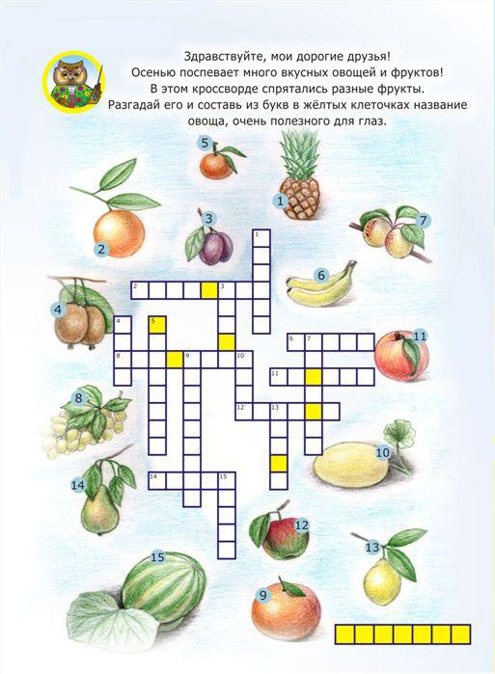

3 конкурс. ВОЛШЕБНЫЕ МЕШОЧКИ
Ребята, перед вами мешочки с разными крупами, из которых можно приготовить вкусные и полезные каши. Угадайте, как они называются. (в небольшие пакеты насыпаны пшено, гречка, булгур, чечевица, рис, овсяные хлопья, перловая крупа и т.д.)
4 конкурс. ПИРАМИДА ПИТАНИЯ
Перед вами находятся разнообразные продукты. Расположите их правильно на ступенях пирамиды питания.
Приложение №2.
ДИНАМИЧЕСКАЯ ПАУЗА
И конечно же для того чтобы бать здоровыми, надо не только правильно питаться, но и заниматься спортом, вести активный образ жизни. Поэтому сейчас мы с вами проведем флэш-моб. Внимание на экран-слушайте веселую музыку, повторяйте движения. Заряжайтесь энергией!
5 конкурс. УГАДАЙ НА ВКУС
- Я предлагаю вам поиграть в игру «Угадай на вкус». Нужно будет узнать продукты по их вкусовым качествам закрытыми глазами. Врачи-диетологи определили самые полезные продукты. Эти продукты всем хорошо известны.
- Этот корнеплод богат витамином «А», который очень полезен для зрения (морковь).
-Этот сладкий тропический фрукт снимает стресс, восполняет утраченные силы, повышает уровень гемоглобина в крови, обеспечивает мозг кислородом, улучшает работу мозга (банан).
-Этот продукт - не только природный заменитель сахара, но и готовое лекарство от многих болезней (мед).
-Этот овощ силен в борьбе с простудой. Кроме этого наводит порядок в желудке, убивая вредные микроорганизмы (чеснок).
- Этот продукт похож на мозг человека, поэтому считается, что он ума, силы и памяти прибавляет (грецкий орех).
- Этот фрукт полезен абсолютно всем - как здоровым людям, так и тем, кто страдает различными заболеваниями. Содержит много витаминов и очень полезен для зубов и десен (яблоко).
-Этот фрукт силен в борьбе с простудой и содержит большое количество витамина «С» (лимон).
-Этот продукт богат кальцием и необходим для укрепления костей (творог).
-Этот овощ поднимает уровень гемоглобина в крови (свекла).
6 конкурс. РАДУГА
Природа окрасила всеми любимые фрукты и овощи во все цвета радуги. Вытянув наугад карточку с определенным цветом, вы должны записать как можно больше названий полезных продуктов этого же цвета. Жетон получит тот, кто укажет больше правильных вариантов.
7 конкурс. РЕБУСЫ
Приложение №3
8 конкурс. ПОСЛОВИЦЫ
На лепестках ромашки написана первая половина пословицы, нужно верно продолжить вторую половину. Но нужно выбрать только пословицы, которые относятся к здоровью, будьте внимательны
1. В здоровом теле – здоровый дух.
2. Где здоровье, там и красота.
3. Здоров будешь – все добудешь.
4. Забота о здоровье – лучшее лекарство.
5. Если хочешь быть здоров - правильно питайся.
6. Здоровье сгубишь – новое не купишь.
7. Береги платье снову, а здоровье смолоду.
8. Хлеб – всему голова.
9. Кто рано встает – тому Бог дает.
10. Семь раз отмерь – один раз отрежь.
11. Один в поле не воин.
12. Старый друг лучше новых двух.
13. Без труда не выловишь и рыбки из пруда.
Вот, ребята, и подошла к концу съемка нашей программы. Надеюсь, что сегодня вы вынесли для себя много нового и интересного! Давайте же подведем итоги нашей игры, подсчитаем жетоны и наградим победителей вкусными и полезными призами. Но никто не уйдет из нашей студии без подарков! Мы дарим вам буклеты по правильному питанию и угощаем фруктами! С вами была я-Елена Малышева. И я желаю вам Жить Здорово!
Если хочешь быть здоровым,
Не хандрить и не болеть,
Все проблемы эти в жизни,
Можно с честью одолеть!
Вкусной, правильной едою,
Что энергию несет,
Она дарит нам здоровье,
Силу, бодрость придает!
Так давайте впредь ребята,
С такой пищею дружить,
И тогда проблемы в жизни,
Будет проще пережить!

ПРИЛОЖЕНИЯ:
Приложение №1

Приложение№2
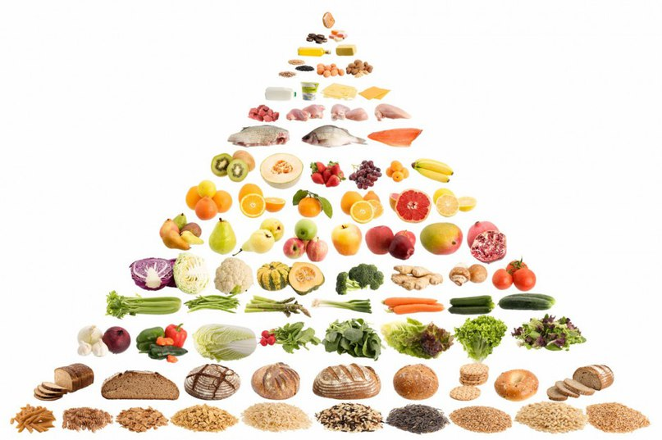

Картинку распечатать и разрезать на отдельные продукты для выполнения задания.

Приложение №3
Ребус № 1 – масло Ребус №2 –молоко
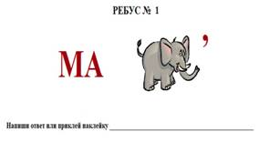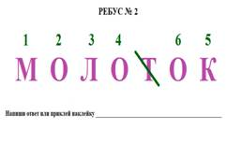
Ребус № 3 – яйца Ребус № 4 – изюм
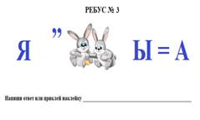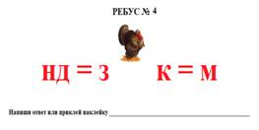
Ребус № 5 –мука Ребус № 6 – соль
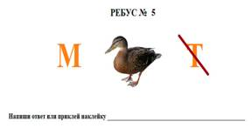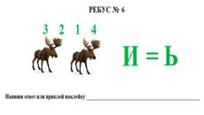
Ребус № 7 – дрожжи Ребус № 8 – икра
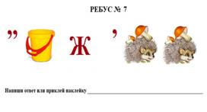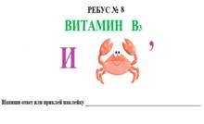
Ребус № 9 – горох Ребус № 10 –рожь
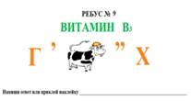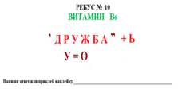
Приложение №4
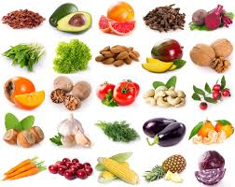
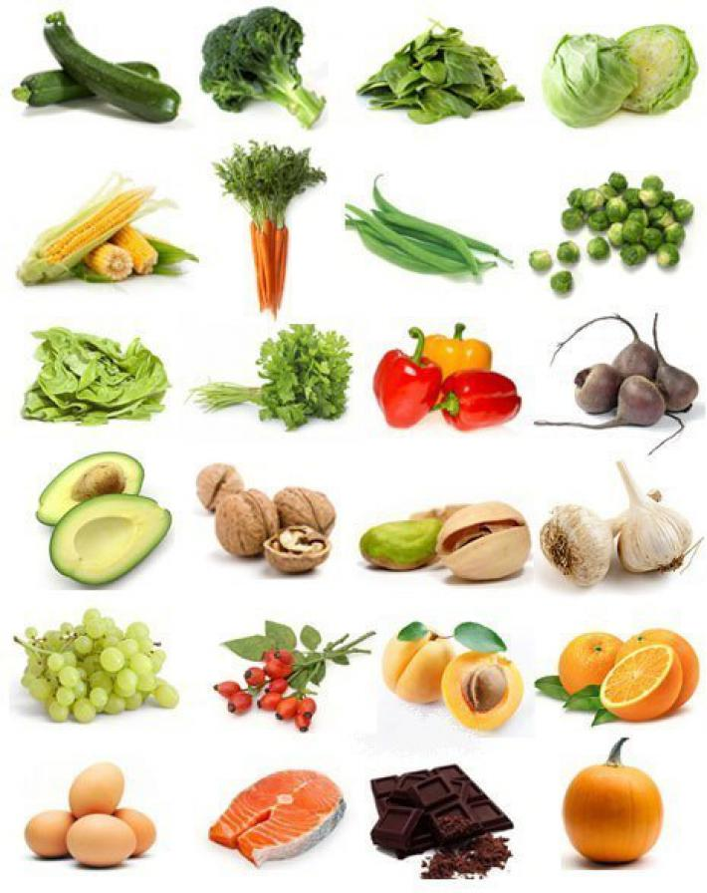
Картинки для изготовления жетонов

Приложение №5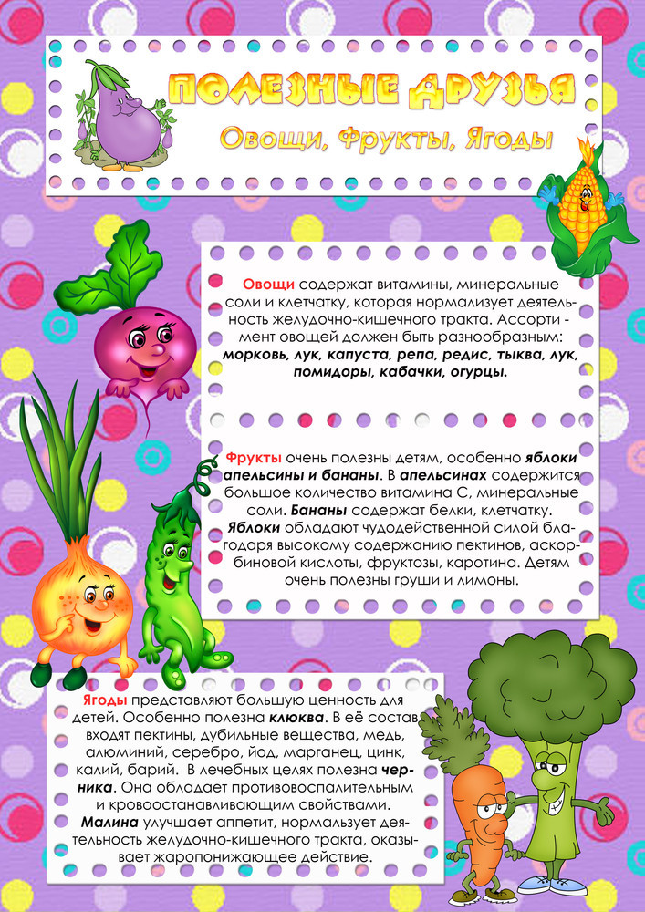
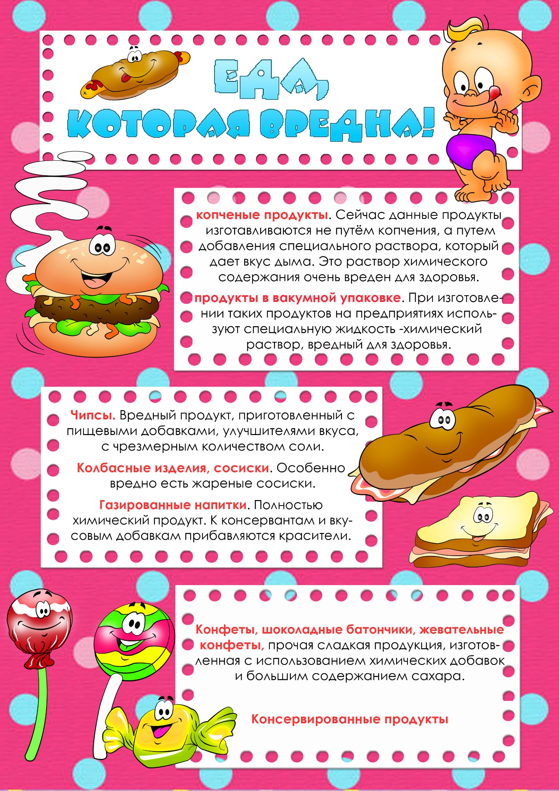
Памятки для детей

